KEREDES, COOPÉRATIVE IMMOBILIERE,
OUVRE SON CLUB AGIR

Toujours attentive à innover et à se tenir au plus près de ses « coopérateurs », aussi en dehors des assemblées générales, KEREDES propose à ces derniers de rejoindre le Club AGIR dont la première réunion vient de se tenir à Rennes. Le principe ? Faire valoir ses idées en tant qu’utilisateur.trice des services de KEREDES, donner son avis sur les dernières innovations immobilières, faire des préconisations en matière d’Habitat… Soit contribuer directement aux nouvelles orientations prises et futurs projets de SA coopérative.
Un Club d’échange et de partage…
Sécurisation de la rénovation des copropriétés en la rendant abordable, missions de solidarité grâce au fonds de dotation Nova Ker, participation active des propriétaires dans la gestion de leur patrimoine, développement d’offres de financement pour les acquéreurs, création d’une filière bois pour la construction d’immeubles durables… Comme on peut en juger, les sujets sur lesquels rebondir et abonder ne manquent pas. « L’objectif est simple, expose volontiers KEREDES : construire ensemble de nouvelles solutions de bien-vivre. À cette fin, nous solliciterons 2 à 3 fois par an nos résidents pour leur proposer tout à la fois des projets d’innovation, de visiter des résidences avant leur livraison, mais également leur permettre de réagir avec leur vécu d’utilisateur ; de quoi nous enrichir de leurs remarques. »
Aller plus loin dans la co-construction de ses futurs services et prestations en associant directement ses « coopérateurs » : via le Club AGIR, on retrouve bien la philosophie même de KEREDES, coopérative immobilière à but non lucratif qui entend avant tout œuvrer au service de l’intérêt général : « plus que jamais notre objectif est clairement revendiqué : rendre KEREDES la plus pertinente possible, portée par les Bretons sur notre Bretagne ! » ne manquait pas de rappeler Pascal Masson, Directeur Général lors du changement de nom opéré il y a quelques mois.
Dans ce sens, après une année d’actions au sein du Club AGIR et un avis favorable émis par le Conseil d’Administration, tout membre peut se porter candidat.e pour participer à la gouvernance, en tant que censeur puis administrateur, dans l’une des deux Coopératives KEREDES. Dans cette perspective, chaque membre est parrainé par un membre du Conseil d’administration, ce qui lui garantit une formation et un suivi assuré.
… où chacun.e peut faire valoir sa valeur ajoutée
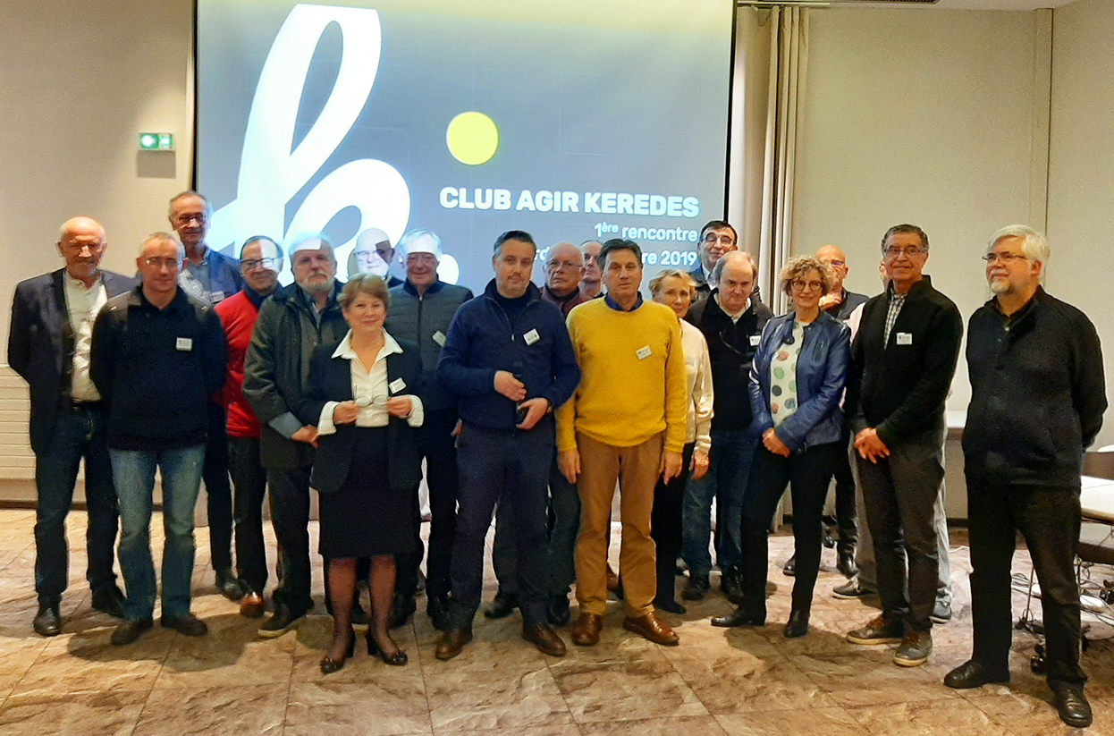
« J’ai noté lors de cette réunion un esprit très ouvert et différent du « privé », en ce sens que c’est axé ici sur l’entraide et l’innovation. De quoi faire part de mes expériences : dans le cadre de mes activités, j’ai en effet toujours privilégié le gagnant-gagnant et le conseil. Je connais le parcours de combattant des primo-accédants. Être en mesure d’assurer un suivi à leurs côtés de ce qui a pu fonctionner, ou pas, est important à mes yeux, tout comme faire des propositions dans la conception des résidences. La société bouge et les besoins évoluent. Bail réel solidaire, transactions… J’entends bien abonder les Tables rondes qui vont se tenir au fil des mois. » Joël Derrien, 35 années passés dans la Banque et 10 ans en tant qu’agent immobilier.

« En mars prochain je vais prendre possession d’un appartement que je viens d’acquérir via KEREDES. Donner un coup de main au profit de la collectivité dicte mon quotidien. J’essaie toujours d’être utile et pragmatique avec des idées qui améliorent la vie de chacun. Être bien logé à mes yeux, c’est être bien chauffé, bénéficier de luminosité, avec une bonne orientation et suffisamment d’espace de vie où voir sa famille grandir. Sans même dire qu’en 2020 tout projet devrait être associé à une réflexion environnementale. Une mécanique que je veux activer dans ce Club. » Franck Jutel, salarié SNCF et référent anti-fraude Région Bretagne pour les TER.

« Copropriétaire depuis 2015 à St-Jacques-de-la-Lande dans un programme KEREDES dont je suis le Président syndical, je suis très sensible à l’idée de voir bâtir au profit de catégories à revenus modestes. J’ai donc envie d’agir dans ce sens. Je me tiens informé de ce qui évolue dans ce sens et de tout ce qui vise à lutter contre la spéculation foncière. Ce qui m’intéresse c’est qu’un maximum de personnes accèdent à la propriété via des coûts maîtrisés. Dans ce sens, je table sur la confrontation d’idées et de projets. » Fabrice Laurent, professeur des écoles.

Depuis 1902, Keredes est engagée aux côtés des collectivités locales et des clients pour faciliter l’accession à la propriété pour tous, accompagner et offrir des garanties à ses coopérateurs tout au long de leur parcours résidentiel, imaginer et mettre en œuvre le « bien-vivre immobilier ».
Keredes en chiffres :
- Plus de 117 ans d’existence
- 3 métiers : Promotion immobilière, Syndic de copropriété, Agence immobilière
- Une présence sur toute la Bretagne, à Rennes, Saint-Malo, Dinard, Lorient et Brest
- Plus de 90 collaborateurs
- Plus de 200 logements livrés par an
- 350 logements actuellement en travaux
- 85% d’acquéreurs en résidence principale
- Plus de 350 logements mis en commercialisation chaque année
- Plus de 550 copropriétés et 14.200 lots gérés

110 boulevard Georges Clemenceau - TSA 70755 - 35207 RENNES
www.keredes.coop

